

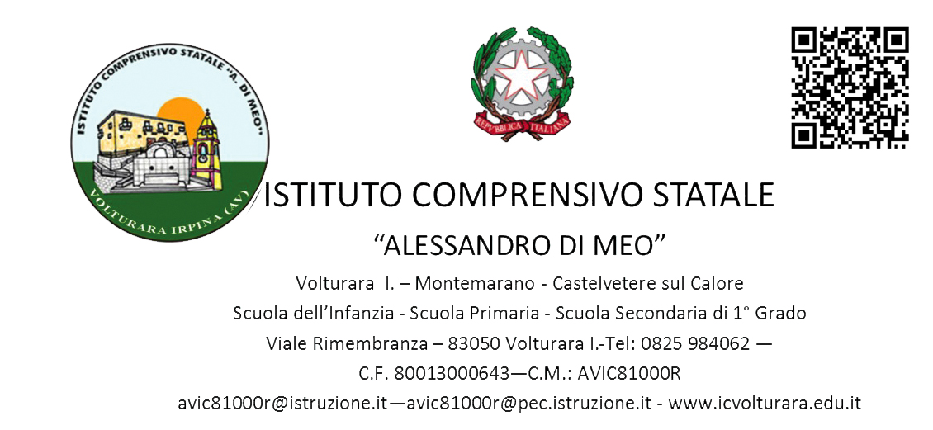

Prot. n. 1083/A19d Volturara Irpina, 28 FEBBRAIO 2019
Codice CUP: F67I17000290007
Ai componenti della Commissione
Dirigente Scolastico Dott.ssa Emilia Di Blasi
DSGA Maria Amorosa Guarino
Docente Ventola Mariantonia
Ass.te Amm.vo Maria Regina Gaita
Ass.te Amm.vo Angela Genovese
Sede
ATTI
Oggetto: Nomina commissione valutazione istanze per personale Interno per il reclutamento di Esperti, Tutor, Referente per la Valutazione, Figura aggiuntiva – Progetto PON/FSE “Potenziamento dell'educazione al patrimonio culturale, artistico, paesaggistico” – Titolo: “DExplorer@Irpinia: voci, colori e sonorità di altri tempi” codice10.2.5A –FSEPON-CA-2018-71

IL DIRIGENTE SCOLASTICO

VISTA la circolare della Funzione Pubblica n. 2/2008;
VISTA la Circolare del Ministero del Lavoro n. 2/2009
VISTO il D.I. 129 DEL 28 AGOSTO 2018 “Nuovo regolamento di contabilità delle scuole” che consente la stipulazione di contratti per prestazione d’opera con esperti per particolari attività ed insegnamenti;
VISTE le note AOODGEFID/7665 DEL 22/03/2018 e AOODGEFID/ 8202 DEL 29/03/2018, riguardante la pubblicazione ed approvazione delle graduatorie regionali del Pon in oggetto;
VISTE le note Prot. n. AOODGEFID/8501 DEL 30/03/2018 e AOODGEFID/9281 del 10/04/2018 con la quale la Direzione generale per interventi in materia di edilizia scolastica, per la gestione dei fondi strutturali per l’istruzione e per l’innovazione digitale – Uff. IV del MIUR ha comunicato che è stato autorizzato il progetto dal titolo “Dexplorer@Irpinia: voci, colori e sonorità di altri tempi” - Potenziamento dell'educazione al patrimonio culturale, artistico, paesaggistico” – codice 10.2.5A-FSEPON-CA-2018-71, proposto da questa Istituzione Scolastica per un importo pari a Euro 29.991,00;

VISTA la nota prot.n. AOODGEFID 31732 del 25/07/2017, contenente l’Aggiornamento delle linee guida dell’Autorità di Gestione per l’affidamento dei contratti pubblici di servizi e forniture di importo inferiore alla soglia comunitaria diramate con nota del 13 gennaio 2016, n. 1588;
VISTA la nota prot.n. AOODGEFID 34815 del 02/08/2017, contenente chiarimenti in merito alle Attività di formazione – Iter di reclutamento del personale “esperto” e relativi aspetti di natura fiscale, previdenziale e assistenziale;
VISTI i Regolamenti UE e tutta la normativa di riferimento per la realizzazione del suddetto progetto;
VISTE le indicazioni del MIUR per la realizzazione degli interventi
VISTE le schede dei costi per singolo modulo
VISTO il D.P.R. N° 275/99, Regolamento dell’autonomia
VISTA la delibera n. 8 del Collegio Docenti del 03/09/2018, con la quale è stato approvato il Regolamento esperti per la selezione del Personale Interno/Esterno da coinvolgere nel PON;
PRESO ATTO che per la realizzazione del percorso formativo occorre selezionare le figure professionali indicate in oggetto, prioritariamente tra il personale interno – nota MIUR Prot. 34815 del 02.08.2017;

VISTA la successiva nota Miur di Errata Corrige Prot. 35926 del 21.09.2017 con la quale si danno disposizioni in merito all’iter di reclutamento del personale “esperto” e dei relativi aspetti di natura fiscale, previdenziale e assistenziale.

VISTO il manuale per la documentazione della selezione del personale del 22/11/2017
VISTO il proprio Regolamento per la disciplina degli incarichi al Personale interno ed esperti esterni approvato dal Consiglio di Istituto, CON DELIBERA N. 14 DEL 06/09/2018;

DETERMINA

ART. 1
La Commissione per la valutazione dei curricula e la redazione della graduatoria delle figure di
Esperti, Tutor, Referente per la Valutazione e Figura Aggiuntiva è così costituita:

- Dirigente Scolastico- Dott.ssa Emilia Di Blasi;
- DSGA dell’Istituto- Maria Amorosa Guarino;
- Ass.te Amm.vo - Angela Genovese e Maria Regina Gaita
- Docente Ventola Mariantonia

ART. 2
La Commissione di Valutazione è convocata per il giorno 06 marzo 2019 alle ore 15:00 la valutazione dei curricula pervenuti sulla base dei criteri e punteggi definiti nell’avviso appositamente predisposto e redigere le rispettive graduatorie.

ART. 3
Non è previsto alcun compenso ai componenti della commissione di valutazione dei curricula.
LA DIRIGENTE SCOLASTICA
Dott.ssa Emilia Di Blasi
F.to digitalmente
Per accettazione:

_________________________

_________________________

_________________________

_________________________

_________________________

Dichiarazione di indipendenza rispetto i soggetti partecipanti alla selezione
(ogni componente della commissione deve compilare l’autodichiarazione)

Il sottoscritto ____________________________________________________________________
Codice Fiscale ______________________________ nato a ______________________________
il ______________________,
- Essendo stato nominato dal Dirigente Scolastico in qualità di componente della commissione per la comparazione dei curricula degli astanti e la stesura delle graduatorie dei candidati.
avendo preso visione del Bando indetto dal Dirigente Scolastico per il reclutamento di personale nell’ambito dell’attuazione del Progetto :
- PON/FSE “Potenziamento dell'educazione al patrimonio culturale, artistico, paesaggistico” – Titolo: “DExplorer@Irpinia: voci, colori e sonorità di altri tempi” codice10.2.5A –FSEPON-CA-2018-71

- avendo preso visione dei nominativi dei partecipanti alla selezione di cui al punto a);

CONSAPEVOLE

delle sanzioni penali richiamate dall’art. 76 del D.P.R. 28/12/2000 N. 445, in caso di dichiarazioni mendaci e della decadenza dei benefici eventualmente conseguenti al provvedimento emanato sulla base di dichiarazioni non veritiere, di cui all’art. 75 del D.P.R. 28/12/2000 n. 445 ai sensi e per gli effetti dell’art. 47 del citato D.P.R. 445/2000, sotto la propria responsabilità

DICHIARA

- Di essere indipendente rispetto ai partecipanti alla selezione;
- Di non essere parente o affine entro il quarto grado dei partecipanti alla presente selezione.

Data _____________ FIRMA

_____________________

